Tugas II STBI: Precision, Recall, dan NIAP

Hendra Hadhil Choiri (13508041)
Zakiy Firdaus Alfikri (13508042)
Sandy Socrates (13508044)
Danang Tri Massandy (13508051)
Akbar Gumbira (13508106)
Precision
Precision adalah nilai dari jumlah semua dokumen relevan yang terambil oleh sistem dibandingkan dengan jumlah semua dokumen yang terambil oleh sistem.

Recall
Recall adalah nilai dari jumlah dokumen relevan yang terambil oleh sistem dibandingkan dengan jumlah semua dokumen relevan pada koleksi dokumen.

NIAP: Non-Interpolated Average Precision
NIAP adalah nilai dari jumlah semua precision di setiap ranking di mana dokumen relevan ditemukan dibandingkan dengan jumlah semua dokumen relevan pada koleksi dokumen.

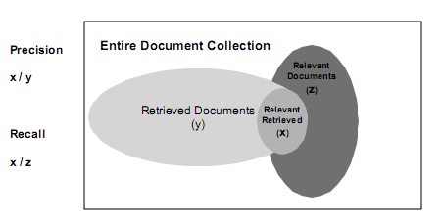
NIAP =
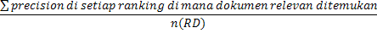
n(RD) adalah jumlah semua dokumen relevan pada koleksi dokumen.
Source Code
// vec1 : Dok relevan
// vec2 : Dok hasil search
public static float hitungNIAP(Vector<String> vec1, Vector<String> vec2) {
Iterator it = vec2.iterator();
int posisi = 0;
int hasilR = 0;
float presisiAll = 0;
while (it.hasNext()) {
posisi++;
if (vec1.contains(it.next())) { // relevan
hasilR++;
presisiAll += (float)hasilR/posisi;
System.out.println(presisiAll);
}
}
return presisiAll/vec1.size();
}

public static float hitungPrecision(Vector<String> vec1, Vector<String> vec2){
Iterator it = vec2.iterator();
int hasil = 0;
while (it.hasNext()){
if (vec1.contains(it.next())){
hasil++;
}
}
return (float)hasil/vec2.size();
}

public static float hitungRecall(Vector<String> vec1, Vector<String> vec2){
Iterator it = vec2.iterator();
int hasil = 0;
while (it.hasNext()){
if (vec1.contains(it.next())){
hasil++;
}
}
return (float)hasil/vec1.size();
}

Screenshot Program
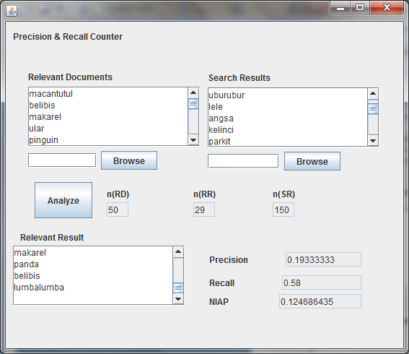

Contoh Hasil Penghitungan
List of Relevant Documents

cupang
nyamuk
landak
gurame
burungunta
biawak
alapalap
kumbang
koi
hiu
itik
pelatuk
tiram
kerang
landaklaut
dara
todak
laler
iguana
siamang
semut
parkit
ular
terwelu
lipan
cicak
komodo
codot
teripang
gelatik
tekukur
walet
lintah
kapibara
unta
panda
paus
kebo
kalong
luwak
perkutut
bulbul
onta
owa
bebek
kalkun
kakiseribu
camar
trenggiling
wauwau

Jumlah = 50

List of Search Results

katak
tarsius
piton
biribiri
bajing
wauwau
kampret
tiram
rubah
lele
bangau
ayamkalkun
anjing
mujaer
keledai
kangguru / kanguru
hiu
patin
koala
bekantan
ngengat
gurame
kecoak
kelinci
bulbul
capung
laron
siput
lalatbuah
cerek
dara
lutung
owa
berangberang
beruk
lipan
ular
kalajengking
betet
anoa
udang
ularsendok
kakatua
pinguin
tuna
jangkrik
arwana
ikan
kerbau
keong
kumbang
kadal
ayamkate
tikus
gajah
alapalap
singa
rajawali
kodok
macan
kobra
mambruk
kambing
cucakrawa
kalong
marmut
macantutul
terwelu
merak
tupai
elang
kebo
musang
kutu
sanca
kapibara
unta
burunggereja
nila
pesut
ularderik
kuskus
beruk
tarantula
gagak
teripang
nyamuk
gapih
kelelawar
tawon
kerapu
lobster
banteng
iguana
lintah
yuyu
rayap
beruang
serigala
gabus
duyung
ulat
lutung
angsa
oskar
cicak
pipit
kenari
gorila
cendrawasih
belalang
kurakura
codot
luwak
piranha
koi
kucing
kupukupu
soang
todak
wereng
tangkasi
laler
lipas
hiena
makarel
burunghantu
garuda
cacing
merpati
parkit
domba
gelatik
sapusapu
kecoa
semut
lalat
walet
landak
biawak
cumicumi
bulubabi
belatung (larva lalat)
burungunta
koi
itik
onta
kalkun
bangsat
antilop

Jumlah = 150

Relevant Results of Search Results

wauwau
tiram
hiu
gurame
bulbul
dara
owa
lipan
ular
kumbang
alapalap
kalong
terwelu
kebo
kapibara
unta
teripang
nyamuk
iguana
lintah
cicak
codot
luwak
koi
todak
laler
parkit
gelatik
semut
walet
landak
biawak
burungunta
koi
itik
onta
kalkun

Jumlah = 37

Precision = 0.24666667
Recall = 0.74
NIAP = 0.15499032

